Предмет | 7А | 7Б | 7В
география |  | параграф 23, вопросы письменно
Английский язык (Русакова) |  | GR4 Модуль 5 Future​ Simple, Придаточные предложения (читать, учить правило), стр. 47 упр. 3 (читать), стр. 47 упр. 5 (письменно)
Русский язык | выполнить контрольную работу по заданиям Контрольная работа по теме «Деепричастие»  Вариант 1  1. Спишите текст, вставляя пропущенные буквы и расставляя знаки препинания.  (Не)ожиданно подул ветер. Он прош_лся у берега зарябив зерк_ло воды обломав сухие ветви. Солнце послав на землю последний луч спряталось в серую мглу. Вся природа затаив дыхание зам_рла в ожидании чего(то). Вдруг на кленовый лист упала первая снежинка.  И вот бе_шумно пош_л снег засыпая все (не)ровности на земле. Снежный ковёр изм_няя обычный наряд леса лёг на ветви берёз осин елей. Снег погл_тил все звуки создав бе_конечные группы белых фигур погрузил лесное царство в мир безмолвия покоя.  2. Выпишите из текста по одному деепричастию совершенного и несовершенного вида, выполните морфемный разбор одного из выписанных слов.  3. Выпишите из текста любые три деепричастия, добавив к ним частицу НЕ.  4. Укажите цифры, на месте которых необходимо поставить запятые при обособленных обстоятельствах, выраженных деепричастными оборотами.  Завязая по брюхо в снегу (1)волки (2) отошли в поле (3) и (4) повернувшись мордами к деревне (5) легли.  5. Укажите цифры, на месте которых необходимо поставить запятые при обособленных обстоятельствах, выраженных деепричастными оборотами.  Днем волки дремали (1) свернувшись(2) в клубки (3) а она вскакивала (4) кружилась (5) утаптывая снег (6) и будила стариков.  6. Укажите верное продолжение предложения.  Отправляя важную телеграмму,  1) вы укажите обратный адрес.  2) обязательно учитывается ее содержание.  3) мне не хватило денег.  4) без обратного адреса её не примут.  7. Укажите предложение, в котором нет грамматической ошибки в употреблении деепричастного оборота.  1) Подойдя к воротам, мне стало страшно.  2) Светящийся след тянулся за катером, тая в отдалении.  3) Петя переплыв прибрежную глубину и добрался до отмели.  4) Дверь скрипя и покачиваясь от ветра.  8. Укажите предложения, в которых допущены ошибки в постановке знаков препинания.  1. Она стояла слегка, запрокинув голову, и щурясь от яркого света  2. Любка проснулась чуть свет и, напевая стала собираться в дорогу.  3. В эту минуту отворилась дверь, и в комнату робко, озираясь вошла девушка.  4. Где-то каркали вороны, перелетая с ели на сосну, и сбрасывали с ветвей снег. Контрольная работа по теме «Деепричастие»  Вариант 2  1. Спишите текст, вставляя пропущенные буквы и расставляя знаки препинания.  Засев однажды в шалаше и уютно устроившись я был уд_влен (не)обычайным зрелищем. Покружившись над заливом стая лебедей стала садит(?)ся на воду. Я с_дел на маленьком островке затаив дыхание слушал и наблюдал. Изогнув дли(н,нн)ые шеи лебеди близко плавали вокруг островка. (Не)замечая меня они купались переговаривались. Я мог бе_шумно наблюдать этих чудес(?)ных птиц. Потом по какому(то) знаку брызгая водою лебеди вдруг стали подниматься и собравшись в стаю пот_нулись дальше на север. Птицы выдерживая строй (в)скоре пр_вратились в темные точки.  2. Выпишите из текста по одному деепричастию совершенного и несовершенного вида. выполните морфемный разбор одного из выписанных слов.  3. Выпишите из текста любые три деепричастия, добавив к ним частицу НЕ.  4. Укажите цифры, на месте которых необходимо поставить запятые при обособленных обстоятельствах, выраженных деепричастными оборотами.  Он (1)боясь поверить своей догадке(2) медленно повернул голову (3) и (4) увидев белого медведя (4) потянулся к ружью.  5. Укажите цифры, на месте которых необходимо поставить запятые при обособленных обстоятельствах, выраженных деепричастными оборотами.  Радуясь оттепели (1) стрекотали сороки (2) а галки (3)дергая черными хвостами (4) перелетали с яблони на яблоню (5) садились на крышу (6) и переговаривались с сороками.  6. Укажите верное продолжение предложения.  Забыв полотенце дома,  1) она показалась мне очень холодной.  2) мне расхотелось купаться.  3) я передумал купаться.  4) её температура была слишком низкой.  7. Укажите предложение, в котором нет грамматической ошибки в употреблении деепричастного оборота.  1) Входя в помещение, здоровайся всегда первым.  2) Порывы ветра сдувая листву и ломая хрупкие ветки.  3) Подавая для приветствия руку, с нее снимается перчатка.  4) Витя вспомнив о забытом мяче и отправился за ним.  8. Укажите предложения, в которых допущены ошибки в постановке знаков препинания.  1) Надвигалась гроза, и туча , набирая силу, поднималась из-за леса.  2) Сдвинув на затылок косынку, и опираясь на швабру, девочка прибирала комнату.  3) Собака залилась громим лаем, но узнав знакомого человека, успокоилась.  4) Залюбовавшись, птицами, я забыл о еде и заворожённо сидел в шалаше.  или задание на учи.ру | упражнение 150 по карточке
геометрия |  | повторить свойства равнобедренного треугольника, решить задачу № 7 по готовым чертежам  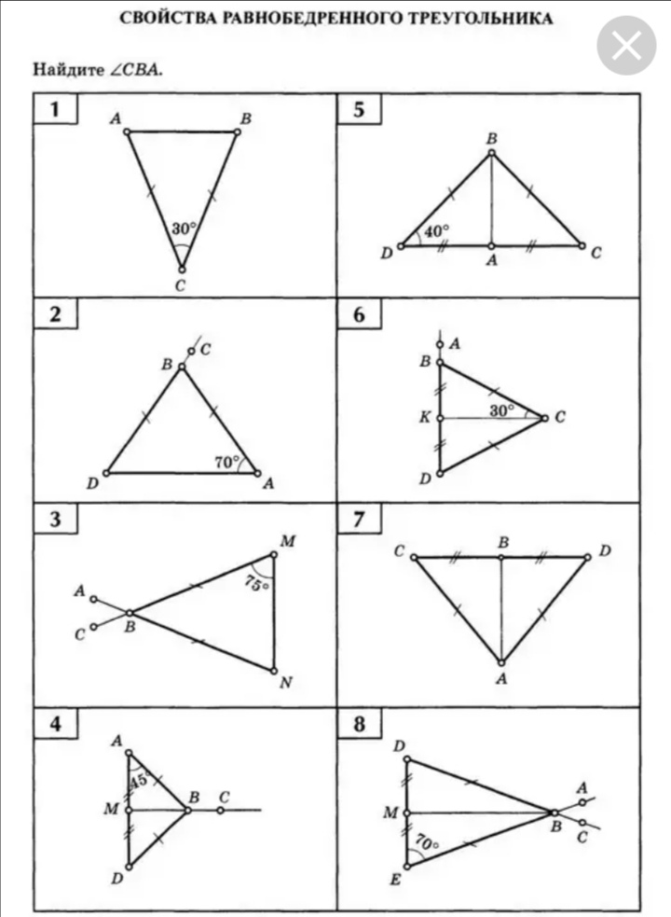
литература |  | прочитать 1 и 2 действия, дать письменную характеристику чиновникам
Немецкий язык (Сафьянова) | составить рассказ о друге

